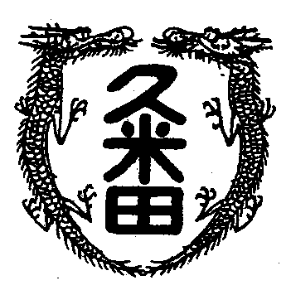
校長室から

学校教育目標
「知・徳・体、調和のとれた生徒の育成」
～進取的な努力をする人材の育成～

令和4年11月25日 第34号
カタル－ニャ語
小説家、吉村昭の作品に「冬の鷹」があります。歴史の授業で誰もが習った杉田玄白と前野良沢が翻訳した「解体新書」が完成するまでの物語です。どちらかというと玄白の方が有名な感じですが、実際にとことんオランダ語を勉強し翻訳したのは、良沢です。江戸時代、辞書もなければ先生もいない、これといった先駆者のない中の語学の勉強は、いかに大変だったか。英語の勉強で苦しんでいる受験生は、受験勉強の合間に読んでみてください。英語学習に気合が入ると思います。
ところで、カタル－ニャという地域をご存じでしょうか。今ではスペインの一部になっています。バロセロナという地名は聞いたことがあるはずです。
このカタル－ニャに住んでいる人々は、スペイン語を話すのですが、身内同士ではカタル－ニャ語を使います。ここはスペインではなくカタル－ニャなんたど強烈なアイデンティティを放っているのです。
このカタル－ニャ語を話せる日本人が昭和の時代いませんでした。そこへ挑戦者が現れます。田澤耕さんです。前野良沢の昭和版とでも言えるでしょうか。田澤さんの存在を知ったのが、彼の書いた「物語カタル－ニャの歴史」を読んでから。「辞書屋列伝」は感動しました。「カタルーニャ語 小さなことば 僕の人生」では、その語学勉強の苦労が楽しそうにつづられていました。
先日、新聞の片隅に、田澤さんの訃報が載っていました。会ったこともない先生ですがショックでした。早速、読んでいなかった近著「僕たちのバルセロナ」を涙をこらえながら少しずつ読み進めています。

